Blyštivé svátky s designovými vypínači

Praha 23. října 2024 – Hledáte pro své blízké designový a přitom praktický dárek od českého výrobce? Porcelánové vypínače a světla v pokoveném provedení od KATY PATY jsou trefou do prosvětlených Vánoc! Vyrobené z kvalitního porcelánu, ručně glazované a k dostání v široké škále barev, s nimiž vyladíte každý interiér.

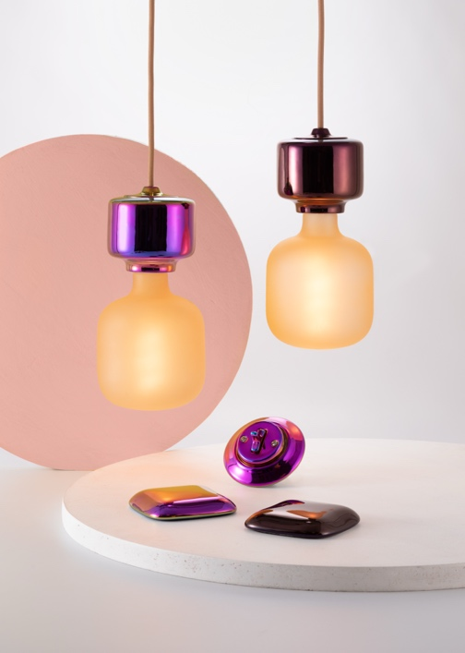
Kolekce PURA: neokoukaný minimalismus
PURA oslavuje čistotu a krásu porcelánu v minimalistickém designu vypínačů a zásuvek. Tvar inspirovaný říčními oblázky jí vtiskl produktový designér Jaroslav Juřica. Hladký povrch je nejen esteticky příjemný, ale také velmi praktický – odolný vůči mechanickému poškození a snadný na údržbu. Díky nové technologii uchycení klapky přímo ke strojku jsou vypínače PURA bezrámečkové. Kromě neutrálních moderních barev můžete vybírat i z několika tzv. pokovených povrchů. Glazura je pokrytá další vrstvou oxidu diamantu, který jí propůjčuje blyštivý lesk a vysokou tvrdost. Cena od 1199 Kč.

Kolekce ROO: nestárnoucí klasika
Re-designové vypínače a zásuvky ROO zhmotňují retro design v kvalitním provedení. Díky poctivé ruční výrobě jsou velmi odolné a nedrží se na nich ani nečistoty jako prach, saze, kolomaz nebo centrofix. Kromě základní černé a bílé v lesklém i matném provedení můžete vybírat z jemných i sytých odstínů či zrcadlově lesklých povrchů. V rámci jednoho porcelánového vypínače ROO lze kombinovat až tři barvy, kdy lze odstín páčky a rámečku odlišit od středu vypínače. Kolekce ROO nabízí vypínače otočné, páčkové, s různou šířkou klapek, ale také pohybové čidlo nebo USB a TV zásuvku. Cena od 1169 Kč.

Svítidla ROTO: hravá elegance
Trendy porcelánové světlo ROTO vytvoří útulnou atmosféru v obývacím pokoji, ložnici i na chodbě. Vyrábí se nejen jako závěsné, ale i ve variantě na strop či zeď, což je ideální volbou k zrcadlu do koupelny. Ve stejném designu ho český výrobce KATY PATY nabízí také jako lampičku – vhodnou na noční stolek nebo do dětského pokoje. Čistý tvar jim vtiskl keramický designér Milan Pekař. Jsou stálobarevná, jednoduchá na údržbu a odolná proti otěru. Díky výběru až z 32 barevných variant spolu s pěti barvami kabelu je snadno sladíte s jakýmkoliv interiérem. Cena od 1990 Kč.

KATY PATY RADÍ: Konfigurátor v e-shopu umožňuje výběr barev pro jednotlivé části vypínačů i světel. Pro lepší představu si můžete nastavit i barevné pozadí, které odpovídá stěnám u vás doma. Na výběr je až kolem 12 tisíc barevných kombinací.

Značka KATY PATY
U zrodu značky KATY PATY stojí Katarína Rothová a Patrik Pokorný. Když hledali neobvyklé, a především kvalitní vybavení pro svůj vlastní dům, porcelánová svítidla ani vypínače nikdo nenabízel. Rozhodli se proto vyrobit si vlastní. Z potřeby se nakonec stala láska k porcelánu a v roce 2015 byla založena společnost KATY PATY design, která je dnes největším výrobcem porcelánových vypínačů na světě. Své výrobky společnost vyváží do 28 zemí světa včetně USA. Showroomy najdete v Brandýse nad Labem a v Praze-Vysočanech. V současné době společnost nabízí 5 kolekcí porcelánových vypínačů. Kromě vypínačů se ale zaměřuje i na výrobu porcelánových svítidel, stolních lamp a zásuvek.

Více se dozvíte na www.katypaty.cz. KATY PATY najdete i na Facebooku, Instagramu a YouTube.

Pro více informací, prosím, kontaktujte:

Michaela Čermáková, doblogoo
mobil: +420 604 878 981
e-mail: michaelac@doblogoo.cz

